+Міністерство освіти і науки України

Національний університет «Львівська політехніка»

Кафедра систем штучного інтелекту



**Звіт**

про виконання

**Лабораторних та практичних робіт № 1**

***з дисципліни:*** «Мови та парадигми програмування»

***з розділу***: «Вступ до Розробки: Налаштування та Використання Середовища»

***Виконав:***

студент групи ШІ-14

Грицина Ярослав Русланович

# **Тема роботи:**

Вступ до розробки

# **Мета роботи:**

Налаштування середовищ роботи

# **Теоретичні відомо сті:**

1. Теоретичні відомості з переліком важливих тем:

* Тема №1: Ознайомитись з Package Managers OS та командами Console Commands  в Linux подібному терміналі
* Тема №2: Налаштування середовища програмування.
* Тема №3: Ознайомлення з Git.
* Тема №_: Ознайомитись з Algotester, Trello, Flowcharts.

1. Індивідуальний план опрацювання теорії:

* Тема №1: Ознайомитись з Package Managers OS та командами Console Commands  в Linux подібному терміналі.
  + Джерела Інформації
    - Стаття. https://www.freecodecamp.org/news/the-linux-commands-handbook/
  + Що опрацьовано:
    - Список команд
  + Статус: Ознайомлений
  + Початок опрацювання теми: 10.09.2023
  + Звершення опрацювання теми: 31.10.2023
* Тема №2: Налаштування середовища програмування.
  + Джерела Інформації:
    - Стаття. https://code.visualstudio.com/docs/cpp/config-linux
  + Що опрацьовано:
    - Visual Studio Code
    - Розширення для C++
  + Статус: Ознайомлений
  + Початок опрацювання теми: 10.09.2023
  + Звершення опрацювання теми: 31.10.2023
* Тема №3: Ознайомлення з Git.
  + Джерела Інформації:
    - Стаття. https://www.freecodecamp.org/news/introduction-to-git-and-github/
    - Курс.
  + Що опрацьовано:
    - ознайомлено з гітхаб
    - Ознайомлено з гіт-командами
  + Статус: Ознайомлений
  + Початок опрацювання теми: 10.09.2023
  + Звершення опрацювання теми: 31.10.2023
* Тема №4 Ознайомитись з Algotester, Trello, Flowcharts.
  + Джерела Інформації:
    - Стаття.
  + Що опрацьовано:
    - Algotester
    - Trello
    - Flowcharts
  + Статус: Ознайомлений
  + Початок опрацювання теми: 10.09.2023
  + Звершення опрацювання теми: 31.10.2023

# **Виконання роботи:**

## **1. Опрацювання завдання та вимог до програм та середовища:**

Завдання №1 Обчислення складних відсотків

Task.json:

{

"tasks": [

{

"type": "cppbuild",

"label": "C/C++: g++ build active file",

"command": "/usr/bin/g++",

"args": [

"-fdiagnostics-color=always",

"-g",

"${file}",

"-o",

"${fileDirname}/${fileBasenameNoExtension}"

],

"options": {

"cwd": "${fileDirname}"

},

"problemMatcher": [

"$gcc"

],

"group": {

"kind": "build",

"isDefault": true

},

"detail": "Task generated by Debugger."

}

],

"version": "2.0.0"

}

## **2. Дизайн та планована оцінка часу виконання завдань:**

Програма №1 Обчислення складних відсотків

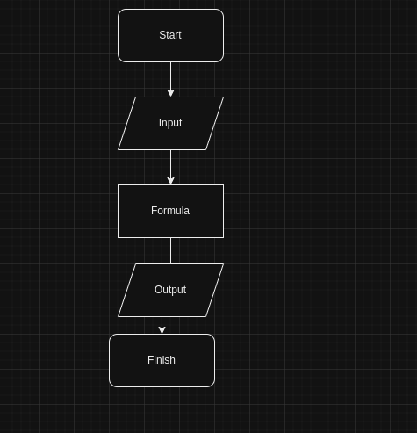

## **.**

## **4. Код програм з посиланням на зовнішні ресурси:**

Завдання № 1 https://github.com/yaroslavhrytsyna/Epic1/commit/abaf61e7afeaf5abca20709fdb4436ec8b119c97

#include <iostream>

#include <cmath>

#include <cstdio>

using namespace std;

std::string name1;

double pricipal;

double rate;

int years;

int period;

double A;

int main()

{

std::cin >> name1;

std::cin >> pricipal;

std::cin >> rate;

std::cin >> years;

std::cin >> period;

std::cout << (period*years) << endl;

A = pricipal*pow((1+rate/period),(period*years));

printf("%.2f",A);

}

# **Висновки:**

# Налаштування та використання середовища виконано